Tips for å være en god rollemodell
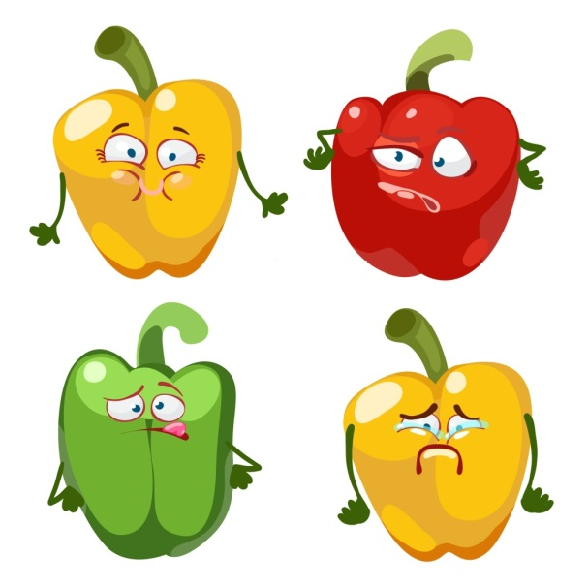
Illustrasjonsfoto: colourbox.com

- Smak og spis grønnsaker sammen med barna
  - Barn imiterer både voksne og andre barn – vær bevisst på egen rolle
- Vær en entusiastisk voksen
  - Snakk om grønnsakenes farge, form, lyd og smak
  - Din positivitet smitter over på barna og skaper nysgjerrighet
  - Del dine erfaringer med andre ansatte og foreldre
- Dersom barn ikke liker grønnsakene som serveres
  - Lær dem å beskrive hva det er ved grønnsaken de ikke liker (konsistens, smak, lukt etc.)
  - Unngå å bruke ord og setninger som «æsj» eller «den smakte vondt».

